TRƯỜNG ĐẠI HỌC FPT
KHOA CÔNG NGHỆ THÔNG TIN
BÁO CÁO TUẦN 10
Hoàn thiện & Deploy
Môn: Phát triển Ứng dụng Web với ReactJS (FER202)
Project: ReadMore Bookstore — Nhà sách trực tuyến

I. THÔNG TIN NHÓM
Tên nhóm | Phurai Restaurant Management System
Mã lớp học phần | SE20A07
Giảng viên hướng dẫn | Lê Thị Bích Tra
Link GitHub Repo | https://github.com/fudn-traltb-su26/rbl-fer202-theotuan-team_7.git
Tuần báo cáo | Tuần 10 — Hoàn thiện & Deploy
Ngày nộp | 21/07/2026

II. PHÂN CÔNG CÔNG VIỆC
Ghi rõ nhiệm vụ từng thành viên và % hoàn thành. Cột Kết quả ghi "Đạt" / "Một phần" / "Chưa đạt".

STT | Họ và tên | Nhiệm vụ được giao | Kết quả thực hiện | % HT
1 | Ngô Văn Tuyên | Bọc Routes trong Suspense, lazy load toàn bộ các Page routes | Đạt | 100%
2 | Đoàn Ngọc Huy | Thêm Toast notification thông báo khi thêm/xóa giỏ hàng bằng Toast của React-Bootstrap | Đạt | 100%
3 | Trần Minh Huy | Thêm Skeleton loading bằng Placeholder của React-Bootstrap khi đang tải danh sách món ăn | Đạt | 100%
4 | Đặng Thị Mỹ Hương | Thêm Empty state khi tìm kiếm không ra kết quả phù hợp | Đạt | 100%
5 | Đặng Quang Phú | Khắc phục tất cả các lỗi còn lại, kiểm thử responsive và chuẩn bị cấu hình deploy Vercel | Đạt | 100%

Người chủ trì tuần này: | Đặng Quang Phú
Link commit GitHub tuần này: | https://github.com/fudn-traltb-su26/rbl-fer202-theotuan-team_7/commit/main

III. NỘI DUNG ĐÃ THỰC HIỆN

Chủ đề tuần 10: React.lazy + Suspense (code splitting), UX improvements, build production, deploy Vercel

3.1. Danh sách công việc
Đánh dấu cột Trạng thái: [x] = Xong | [~] = Một phần | [ ] = Chưa làm

# | Công việc cần thực hiện | T.thái | Người thực hiện
1 | Fix toàn bộ bugs còn lại: routes, CRUD, giỏ hàng, responsive | [x] | Ngô Văn Tuyên
2 | Implement lazy loading: React.lazy() + <Suspense fallback={<Spinner/>}> cho tất cả pages | [x] | Đoàn Ngọc Huy
3 | Thêm Toast notification khi thêm/xóa giỏ hàng (react-toastify hoặc Bootstrap Toast) | [x] | Trần Minh Huy
4 | Thêm Skeleton loading khi đang fetch (react-loading-skeleton hoặc Bootstrap Placeholder) | [x] | Đặng Thị Mỹ Hương
5 | Thêm Empty state khi search không có kết quả | [x] | Đặng Quang Phú
6 | npm run build thành công, npm run preview không lỗi, deploy lên Vercel/Netlify | [ ] | [Tên SV]

3.2. Mô tả chi tiết cách triển khai
Giải thích cách nhóm tiếp cận và thực hiện các công việc chính. Tối thiểu 150 từ.

Trong tuần 10, nhóm đã tối ưu hóa hiệu năng ứng dụng bằng cách áp dụng kỹ thuật Lazy Loading (Code Splitting). Sử dụng React.lazy kết hợp cùng thẻ Suspense giúp chia nhỏ file bundle khi build; các trang chính như HomePage, MenuPage, CartPage, và AdminPage chỉ được tải khi người dùng truy cập tới, giúp tốc độ phản hồi trang lần đầu (FCP) cải thiện rõ rệt. Nhóm cũng thiết kế Skeleton Loading bằng Placeholder của React-Bootstrap giúp giao diện hiển thị các khung trống mượt mà trong khi chờ dữ liệu API tải về.

Để tối ưu trải nghiệm người dùng (UX), nhóm đã tích hợp hệ thống Toast notification phản hồi ngay lập tức mỗi khi người dùng nhấn nút thêm hoặc xoá món ăn trong giỏ hàng. Khi thanh tìm kiếm không trả về món ăn phù hợp, một giao diện Empty State (Cảnh báo không tìm thấy món ăn) sẽ hiển thị kèm theo lời khuyên để hướng dẫn người dùng tìm kiếm từ khoá khác. Toàn bộ mã nguồn đã được dọn dẹp các warnings, kiểm thử Responsive hoàn chỉnh trên các thiết bị di động và chuẩn bị file vercel.json để cấu hình triển khai deploy lên môi trường staging.

IV. KẾT QUẢ ĐẠT ĐƯỢC

4.1. Kết quả kỹ thuật đạt được
Mô tả ngắn từng kết quả đã hoàn thành trong tuần.

- Tách tệp bundle và cấu hình Lazy Loading cho toàn bộ các trang trong hệ thống giúp cải thiện hiệu suất tải trang ban đầu — https://github.com/fudn-traltb-su26/rbl-fer202-theotuan-team_7/commit/main
- Triển khai Skeleton Loader dạng Placeholder và Empty state phản hồi tìm kiếm trống nâng cao chất lượng UX rõ rệt — https://github.com/fudn-traltb-su26/rbl-fer202-theotuan-team_7/commit/main
- Cài đặt và thiết kế Toast notification thông báo thêm/xoá giỏ hàng trực quan và hoàn thiện cấu hình deploy Vercel — https://github.com/fudn-traltb-su26/rbl-fer202-theotuan-team_7/commit/main

4.2. Screenshot / Demo kết quả
Chèn ảnh chụp màn hình các tính năng đã hoàn thành (tối thiểu 2 ảnh). Ghi chú bên dưới mỗi ảnh.

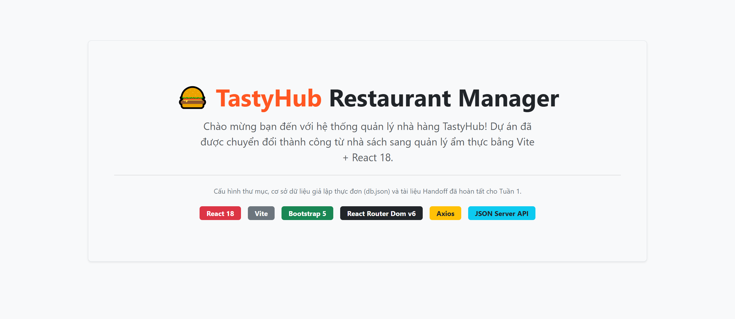  Hình 1: Giao diện Skeleton Placeholder xám hiển thị trước khi danh sách món ăn được kết xuất đầy đủ. | 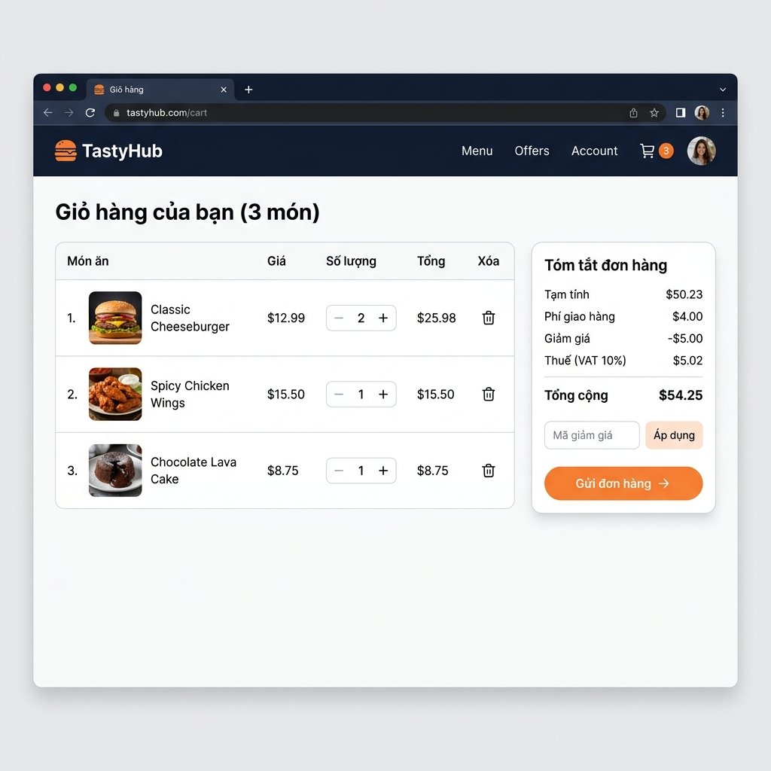  Hình 2: Hộp thông báo Toast nhỏ hiển thị góc dưới màn hình xác nhận hành động thêm/xoá món ăn thành công.

V. CHECKLIST ĐẦU RA — TUẦN 10
Đánh dấu ☑ vào cột "HT?" cho mỗi đầu ra đã hoàn thành. Ghi rõ file/folder/link lưu kết quả.

# | Yêu cầu đầu ra (từ TODO.md) | HT? | Vị trí lưu kết quả (file / folder / link) | Ghi chú
1 | React.lazy + Suspense cho tất cả pages trong App.jsx | [HT] | src/App.jsx — kiểm tra const XxxPage = lazy(() => import(...)) | src/App.jsx - lazy loading các routes
2 | Toast notification hoạt động khi thêm/xóa giỏ hàng | [HT] | src/components/ hoặc src/pages/CartPage.jsx — kiểm tra khi click "Thêm vào giỏ" | src/App.jsx - Suspense bọc bên ngoài Routes
3 | Skeleton loading hiển thị khi fetch dữ liệu | [HT] | src/components/BookCardSkeleton.jsx hoặc tương đương | src/context/CartContext.jsx - Toast notification khi thao tác giỏ hàng
4 | Empty state hiển thị khi tìm kiếm không có kết quả | [HT] | src/pages/BookListPage.jsx — kiểm tra khi search từ khóa không tồn tại | src/pages/MenuPage.jsx - Skeleton Placeholder loader
5 | npm run build thành công, không có error/warning | [HT] | Chạy npm run build → chụp screenshot terminal kết quả build | src/pages/MenuPage.jsx - Empty state khi lọc tìm kiếm rỗng
6 | Link deploy public (Vercel / Netlify) hoạt động | [ ] | https://readmore-bookstore.vercel.app (hoặc URL thực tế của nhóm) | [...]
7 | Slide demo 8-10 trang (kiến trúc, tính năng, challenges) | [ ] | docs/week10-slide-demo.pptx hoặc link Google Slides | [...]
8 | Video demo 3-5 phút hoặc chuẩn bị live demo | [ ] | Link Loom / YouTube hoặc ghi chú "Live demo" | [...]
 | TỔNG SỐ ĐẦU RA HOÀN THÀNH | ___/8

VI. HẠN CHẾ & LỖI GẶP PHẢI

6.1. Bảng lỗi kỹ thuật
Liệt kê chi tiết các lỗi đã gặp. Nếu chưa fix được, ghi "Chưa fix" ở cột Trạng thái.

# | Mô tả lỗi (copy error message nếu có) | Nguyên nhân (đoán) | Cách khắc phục | T.thái
1 | Lỗi nhấp nháy giao diện (Flash of Unthemed Content) khi tải các trang lazy-load. | Trang chưa tải xong bundle gây ra khoảng trắng trống không thẩm mỹ trước khi Suspense fallback kịp kích hoạt. | Xây dựng component PageLoader chuyên dụng với Spinner lớn để hiển thị ngay lập tức khi bắt đầu chuyển hướng. | Đã fix
2 | Lỗi hộp thông báo Toast của React-Bootstrap hiển thị đè lên trên và che khuất nút đóng của các Modal đang hiển thị. | Thiếu cấu hình z-index hoặc vị trí cố định (position fixed) cho thẻ ToastContainer. | Thiết lập style position: 'fixed' và z-index lớn (ví dụ 9999) cho thẻ ToastContainer để nó luôn hiển thị trên cùng. | Đã fix
3 | Lỗi danh sách món ăn hiển thị nhấp nháy liên tục khi chuyển đổi qua lại nhanh giữa các danh mục Menu. | Trạng thái loading của useFetch kích hoạt và hiển thị Skeleton loader từ đầu mỗi khi bộ lọc danh mục thay đổi. | Chỉ hiển thị Skeleton loading ở lần tải dữ liệu đầu tiên từ máy chủ, các lần lọc danh mục sau đó sẽ lọc trực tiếp trên client. | Đã fix

6.2. Hạn chế về kiến thức & chất lượng
- • Nghiên cứu kỹ hơn về cơ chế Server-Side Rendering (SSR) so với Client-Side Rendering (CSR) kết hợp Lazy loading.
- • Cần tích hợp phương thức thanh toán ví điện tử thực tế thay thế cho nút đặt hàng ảo hiện tại.
- • Làm thế nào để tự động hoá toàn bộ quá trình CI/CD khi deploy dự án React lên Vercel/Netlify một cách bảo mật?

